SULIT
Nama Pelajar : ………………………………………………. Tahun : …………………

BAHASA MELAYU
TAHUN 4

UJIAN AKHIR SESI AKADEMIK 2024/2025
TAHUN 4
BAHASA MELAYU
(BM)

NOVEMBER/DISEMBER
1 jam 15 minit
Satu jam lima belas minit

JANGAN BUKA KERTAS SOALAN INI SEHINGGA DIBERITAHU

- Kertas peperiksaan ini mengandungi 4 bahagian iaitu Bahagian A, Bahagian B, Bahagian C dan Bahagian D.

- Jawab semua soalan.

- Jika kamu hendak menukar jawapan, padamkan tanda yang telah dibuat. Kemudian, hitamkan jawapan yang baru.

- Rajah yang mengiringi soalan tidak dilukis mengikut skala kecuali dinyatakan.

- Tulis jawapan dengan jelas dan jangan tinggalkan kosong pada ruangan jawapan.
BAHAGIAN | SOALAN | MARKAH
A | Soalan 1-10 | /10
B | Soalan 1 | /5
B | Soalan 2 | /5
C | Soalan 4 | /10
D | Soalan 5 | /20
 | JUMLAH | /50

Kertas soalan ini mengandungi 12 halaman bercetak

Bahagian A
Tatabahasa
[ 10 markah ]

Arahan : Bahagian ini mempunyai 10 soalan. Tiap-tiap soalan diikuti oleh empat pilihan jawapan iaitu A, B, C dan D. Pilih jawapan yang paling tepat bagi setiap soalan.

1. | Kumari kelihatan sungguh _______________ apabila memakai pavadai thavani.
 | A | bersih
 | B | ayu
 | C | lembut
 | D | segak

2. | Encik Tan mengambil __________________nya di dalam laci kerana beliau hendak membaca surat khabar.
 | A | cermin mata
 | B | air mata
 | C | bulu mata
 | D | cahaya mata

3. | Pilih ayat yang betul.
 | A | Siapakah Alamat e-mel Lim dan Andy?
 | B | Apakah Tony tidak bermain bersama dengan rakan-rakannya?
 | C | Bagaimanakah kejadian kebakaran itu boleh berlaku?
 | D | Berapakah tiba-tiba Shi Hui menangis?

Soalan 4 hingga 6
Baca petikan di bawah, kemudian jawab soalan-soalan yang berikutnya.
Pada minggu lepas, Jun Lee dan keluarganya bercuti di Pulau Pangkor. Mereka menaiki kereta hingga Lumut dan menaiki feri ke Pulau Pangkor.
Semasa di Pulau Pangkor, Jun Lee dan keluarganya menaiki bot mengelilingi pulau tersebut. Pemandangannya sangat cantik. Air laut pula bersih manakala udara di sana segar dan nyaman. Pulau Pangkor adalah antara pulau yang tercantik di dunia.
Jun Lee dan keluarganya tidak lupa untuk berkelah di pantai. Banyak pengunjung yang berkelah. Jun Lee mengambil kesempatan cuba menyelam ke dasar laut. Dia dapat melihat ikan yang berwarna-warni dan terumbu karang yang cantik.

4. | Bilakah Jun Lee dan keluargnya pergi bercuti di Pulau Pangkor?
 | A | Minggu lepas
 | B | Bulan lepas
 | C | Tahun lpeas
 | D | Hari lepas

5. | Apakah yang dilihat oleh Jun Lee semasa menyelam?
 | A | Keindahan Pulau Pangkor
 | B | Jeti Lumut
 | C | Pengunjung
 | D | Batu karang dan ikan yang berwarna-warni
6. | Pilih pernyataan yang benar tentang petikan
 | A | Udara di Pulau Pangkor telah tercemar.
 | B | Jun Lee dan keluargnya berkelah di Pantai.
 | C | Pulau Pangkor bukan pulau tercantik di dunia.
 | D | Jun Lee dan keluarganya menaiki bot laju ke Pulau Pangkor.
Soalan 7 hingga 10
Baca maklumat dalam Bahan 1 dan Bahan 2 dengan teliti, kemudian jawab soalan-soalam yang berikutnya.

BAHAN 1
Kempen alam sekitar merupakan inisiatif penting untuk meningkatkan kesedaran tentang isu-isu yang dihadapi oleh planet kita, seperti pencemaran, pemanasan global, dan kehilangan biodiversiti.
Aktiviti mengitar semula barangan terpakai seperti kertas dan botol plastik dapat memelihara alalm sekitar. Penanaman semula pokok pula dapat memulihara alam sekitar.
Setiap langkah kecil, seperti mengitar semula dan mengurangkan sisa, boleh memberikan impak besar kepada kelestarian alam. Marilah kita bersama-sama menjaga bumi ini untuk generasi akan datang.

Bahan 2
Pelancaran Program Kitar Semula
SJK(C) Ming Shin
Objektif : Menanam sikap cinta akan alam sekitar

Tarikh : 14 Oktober 2024
Masa : 8.00 pagi
Tempat : Dewan SJK(C) Ming Shin

Sila bawa barangan yang tidak diguna untuk dikitar semula.
- kertas, plastik, logam, kaca
🌍 Bersama Kita Cipta Masa Depan yang Lebih Hijau!

7. | Tujuan Program Kitar Semula diadakan adalah untuk
 | A | mencipta masa depan yang lebih hijau.
 | B | mengumpulkan barangan terpakai.
 | C | membudayakan kitar semula.
 | D | menanam sikap cinta akan alam sekitar.

8. | Penanaman semula pokok pula dapat memulihara alam sekitar.  Penjodoh bilangan yang sesuai bagi perkataan bergaris di atas ialah?
 | A | buah
 | B | gugus
 | C | keping
 | D | batang

9. | Perkataan barangan dalam Bahan 1 dan Bahan 2 boleh digantikan dengan perkataan
 | A | haiwan
 | B | tumbuhan
 | C | benda
 | D | kenderaan

10. | Pilih pernyataan yang benar tentang Bahan 1 dan Bahan 2 di atas.
 | A | Kempen Alam Sekitar tidak perlu diadakan.
 | B | Tin susu tidak boleh dikitar semula.
 | C | Program Kitar Semula diadakan pada bulan Oktober.
 | D | Pokok ditanam semula untuk dijadikan tempat berteduh.

Bahagian B
Pemahaman Petikan
[ 10 markah ]

Arahan : Bahagian B terbahagi kepada 2 soalan. Jawab semua soalan di ruangan yang disediakan.

Soalan 1
Baca petikan di bawah, kemudian jawab soalan-soalan berikutnya.

Kod QR (Quick Response) adalah sejenis kod bar yang boleh dibaca dengan menggunakan peranti seperti telefon pintar atau tablet. Pengguna boleh mengakses maklumat dengan cepat hanya dengan mengimbas kod tersebut.

Kod QR sering digunakan dalam pelbagai aplikasi, termasuk pemasaran, pembayaran, dan pengenalan produk. Dengan satu imbasan, pengguna dihubungkan terus ke laman web. Hal ini menjadikannya alat yang praktikal dan efisien dalam dunia digital yang semakin berkembang.

- Kod QR boleh diimbas dengan menggunakan peranti seperti ____________
_________________________
[ 1 markah ]

- Apakah kebaikan kod QR?
________________________________________________________________________
________________________________________________________________________
[ 2 markah ]

- Gariskan satu kata kerja yang terdapat dalam ayat yang diberikan.
Kod QR sering digunakan dalam pelbagai aplikasi, termasuk pemasaran, pembayaran, dan pengenalan produk.

[ 1 markah ]

- Pilih dan tandakan ( √ ) bagi ayat yang sama maksud dengan yang diberikan.
Dengan satu imbasan, pengguna dihubungkan terus ke laman web.
Boleh menghubungkan pengguna terus ke laman web.
Laman web perlu diimbas dengan pengguna.

[ 1 markah ]

Soalan 2
Baca dan fahami situasi di bawah. Kemudian, berikan pendapat kamu berdasarkan situasi tersebut.
Panjangnya jawaban kamu hendaklah tidak lebih daripada 30 patah perkataan.
Kamu mendengar berita bahawa kawasan kamu telah dilanda jerebu. Ibu bapa kamu menasihati kamu agar menjaga kesihatan semasa jerebu.

Apakah tindakan yang akan kamu lakukan?
__________________________________________________________________________ _____________________________________________________________________________________________________________________________________________________________________________________________________________________________________________________________________________________________________________________________________________________________________________________________________________________________________________________________________________________
_____________________________________________________________________________________________________________________________________________________________________________________________________________________________________________________________________________________________________________________________________________________________________________________________________________________________________________________________________________________
[ 5 markah ]

Bahagian C
Penulisan Perenggan
[ 10 markah ]

Grafik di bawah menunjukkan cara-cara menghargai alam sekitar.
Tuliskan pendapat kamu tentang cara-cara menghargai alam sekitar.
Jawaban kamu hendaklah ditulis dalam satu perenggan.
Panjangnya jawaban kamu hendaklah tidak lebih daripada 50 patah perkataan.
menanam pokok bunga
menggunakan gelas yang diperbuat daripada kaca

cara-cara menghargai alam sekitar

kitar semula bahan terpakai
menggunakan pengering tangan automatik

___________________________________________________________________
_____________________________________________________________________________________________________________________________________________________________________________________________________________________________________________________________________________________________________________________________________________________________________________________________________________________________________________________________________________________
_________________________________________________________________________________________________________________________________________________________________________________________________________
[ 10 markah ]
Bahagian D
Penulisan Karangan
[ 20 markah ]

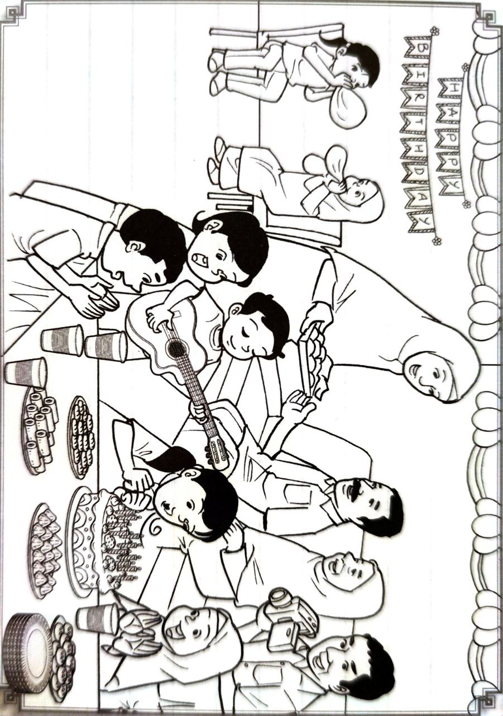
Teliti bahan grafik di bawah. Kemudian tulis sebuah karangan berformat atau tidak berformat. Panjang karangan kamu hendaklah antara 50 hingga 80 patah perkataan.
SAMBUTAN HARI LAHIR

______________________________________________________________________________________________________________________________________
_____________________________________________________________________________________________________________________________________________________________________________________________________________________________________________________________________________________________________________________________________________________________________________________________________________________________________________________________________________________
_______________________________________________________________________________________________________________________________________________________________________________________________________________________________________________________________________________________________________________________________________________
___________________________________________________________________________________________________________________________________________________________________________________________________________________________________________________________________________________________________________________________________________________________________________________________________________________________________________________________________________________________________________________________________________________________________________________________________________________________
_______________________________________________________________________________________________________________________________________________________________________________________________________________________________________________________________________________________________________________________________________________
___________________________________________________________________________________________________________________________________________________________________________________________________________________________________________________________________________________________________________________________________________________________________________________________________________________________________________________________________________________________________________________________________________________________________________________________________________________________
_________________________________________________________________________________________________________________________________________________________________________________________________________
_______________________________________________________________________________________________________________________________________________________________________________________________________________________________________________________________________________________________________________________________________________
___________________________________________________________________________________________________________________________________________________________________________________________________________________________________________________________________________________________________________________________________________________________________________________________________________________________________________________________________________________________________________________________________________________________________________________________________________________________
_____________________________________________________________________________________________________________________________________________________________________________________________________________________________________________________________________________________________________________________________________________________________________________________________________________________________________________________________________________________

[ 20 markah ]

------------------------------------ KERTAS SOALAN TAMAT -----------------------------------
~ SELAMAT MENJAWAB ~

